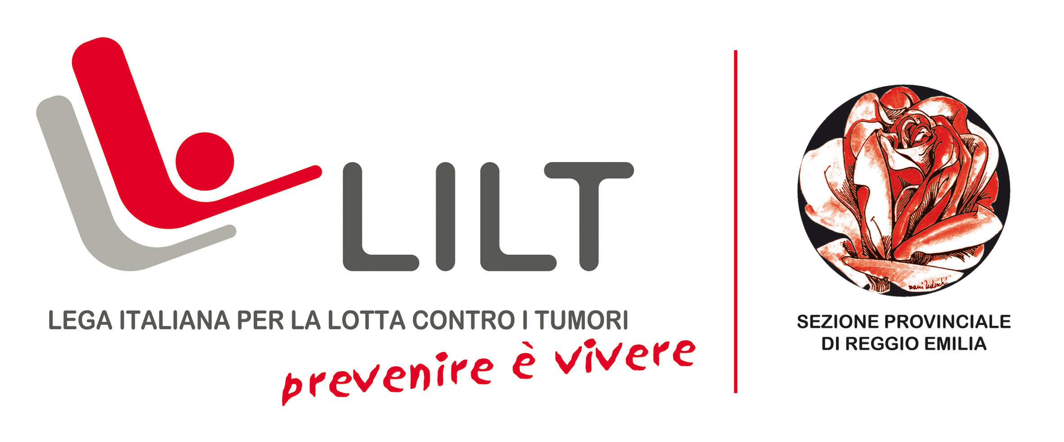
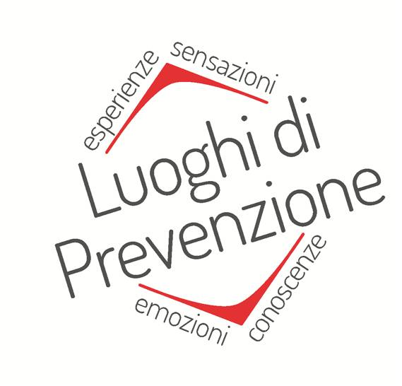


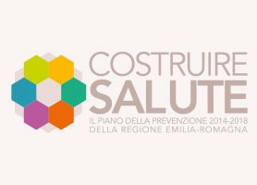

La promozione della salute nelle Aziende Sanitarie

Il nuovo ruolo del Medico competente nei percorsi di gestione del rischio dei lavoratori: strumenti per favorire il cambiamento degli stili di vita e l’assunzione di comportamenti protettivi per la salute

Corso di aggiornamento per i Medici Competenti delle Aziende Sanitarie
della Regione Emilia-Romagna

Sede:
Regione Emilia-Romagna, Via della Fiera, 8
13 giugno 2018 – sala B
15 giugno 2018 – sala D

Obiettivo del corso:

Promuovere e potenziare abilità professionali del Medico competente delle Aziende Sanitarie per sostenere i processi di cambiamento degli stili di vita dei lavoratori (dal tabagismo agli altri comportamenti a rischio per l’insorgenza di patologie croniche) e l’assunzione di comportamenti protettivi per la salute personale attraverso l’applicazione del Modello Transteorico del cambiamento.

Introduzione:

Il corso è inserito nel progetto 1.2 dal titolo “La promozione della salute nei luoghi di lavoro” presente nel Piano Regionale della Prevenzione dell’Emilia-Romagna 2015 - 2018. Tale progetto ha preso l'avvio nel territorio modenese con diverse azioni tra le quali la formazione dei medici competenti sull’approccio motivazionale al cambiamento, già in corso di sperimentazione con i lavoratori nelle aziende che si sono impegnate a svolgere programmi di promozione della salute.

Il Medico competente nel contesto aziendale assume un ruolo strategico, da tempo profondamente modificato a seguito dell’entrata in vigore delle normative comunitarie e trova un’ulteriore valorizzazione all’art. 25, comma 1, lett. a) del D.Lgs. 81/08 e s.m.i. che cita testualmente “Il medico competente collabora inoltre alla attuazione e valorizzazione di programmi volontari di promozione della salute, secondo i principi della responsabilità sociale.”
Il medico competente può rappresentare inoltre, avendo anche il compito di valutare periodicamente la salute dei lavoratori ai fini dell’idoneità alla mansione specifica, un soggetto privilegiato per interventi di sensibilizzazione verso comportamenti e stili di vita favorevoli per la salute rivolti ai singoli. L’ambiente di lavoro rappresenta infatti un contesto favorevole per influenzare in modo positivo le abitudini di vita dei lavoratori, offrendo la possibilità di coinvolgere un largo numero di persone difficilmente raggiungibili per altri canali e di monitorarle nel tempo.

Il corso di aggiornamento si rivolge ai medici competenti delle Aziende Sanitarie attraverso i quali si può perseguire un duplice obiettivo: la modifica dei comportamenti a rischio per patologie croniche negli operatori sanitari che si sottopongono a sorveglianza sanitaria a cui è richiesto spesso, a loro volta , di indirizzare i pazienti/utenti verso scelte favorevoli alla salute.

Il corso è costituito da 2 moduli di base di 4 ore ciascuno e 1 modulo di approfondimento. Si svolge quasi esclusivamente con modalità interattive e laboratoriali così articolate:

Il primo modulo di 4 ore ha l’obiettivo di dare al Medico competente delle Aziende Sanitarie un quadro delle modalità di applicazione del Modello Transteorico del cambiamento con l’approccio motivazionale.

Il secondo modulo di 4 ore costituisce l’esercitazione pratica sul training di regolazione del comportamento per la contrattazione di un obiettivo di salute sugli stili di vita a rischio: fumo, alcol, comportamento alimentare e contrasto alla sedentarietà, temi di Guadagnare Salute, a cui la Regione Emilia-Romagna ha aggiunto la promozione degli screening e delle vaccinazioni raccomandate.

Il terzo modulo di 8 ore è di approfondimento teorico/pratico al modulo 1: con modalità laboratoriali focalizza difficoltà, errori, criticità nelle applicazioni pratiche del Modello Transteorico del cambiamento, con un focus di approfondimento sulla promozione della sensibilizzazione alla adesione alle campagne di vaccinazione come esempio per favorire l’assunzione di comportamenti protettivi per la salute.

I laboratori teorici/pratici sono tenuti dal gruppo di lavoro di Luoghi di Prevenzione, Centro di eccellenza nazionale per la formazione sul Modello Transteorico del Cambiamento, attraverso la collaborazione con il Prof. Carlo Di Clemente, Direttore del laboratorio di ricerca Habits Lab dell’Università del Maryland e cofondatore del Modello stesso

Direttore del Corso: Mara Bernardini

Programma prima giornata – 13 giugno 2018

ore 9.00 – 18.00

ore 9.00 Saluti e apertura dei lavori:
Adriana Giannini, Servizio Prevenzione collettiva e Sanità pubblica, Assessorato politiche per la salute, Regione Emilia-Romagna

ore 9.15 Presentazione del progetto “La promozione della salute nei luoghi di lavoro” del Piano della
Prevenzione 2015 – 2018 della Regione Emilia-Romagna - Mara Bernardini

ore 9.30 Ruolo del Medico competente per l’attuazione del progetto – Anna Rita Tarantini

Primo modulo (9.45 – 13.00)
Approccio motivazionale al cambiamento degli stili di vita a rischio: introduzione teorica e strumenti operativi.

- Stili di comunicazione nell’approccio motivazionale. Esercitazioni individuali
- Fattori protettivi per la salute e fattori di rischio: come riconoscerli. Attività a piccolo gruppo.
- La diagnosi motivazionale nell’approccio motivazionale al sostegno al cambiamento dei lavoratori. Attività interattiva individuale.
- La contrattazione di obiettivi di salute in alcune situazioni problematiche. Attività di problem solving a piccolo gruppo
- Discussione plenaria e correzione degli esercizi
- Strumenti del Medico competente nella gestione dei comportamenti a rischio

Pausa pranzo

Secondo modulo (14.00 – 18.00)
Training di regolazione del comportamento

- Analisi del setting e modalità di uso di strumenti, test e questionari a disposizione
- Diagnosi motivazionale al cambiamento
- Modalità di contrattazione dell’obiettivo di salute
- Bilancia decisionale nel cambiamento dei comportamenti
- Attivazione emozionale nel rinforzo del cambiamento
- Contrattazione dell’obiettivo di cambiamento finale e programmazione dei feedback
- Il supporto a distanza per ii Medico competente delle Aziende Sanitarie con la piattaforma FAD

Programma seconda giornata – 15 giugno 2018

ore 9.00 – 18.00

Terzo modulo:

Esercitazioni di rinforzo sulle competenze professionali nell’approccio motivazionale

- I processi di cambiamento secondo le applicazioni del MTC (attività individuale e a piccolo gruppo)
- Come gestire le resistenze del lavoratore nei confronti del cambiamento di uno stile di vita a rischio.
- Come gestire le resistenze del lavoratore nei confronti dell’adesione alle campagne vaccinali: l’esempio dei vaccini antinfluenzali.
- Analisi degli errori del Medico competente nella gestione della relazione motivazionale al cambiamento delle abitudini del lavoratore
- Monitoraggio e scelta di indicatori di output negli interventi di cambiamento dei comportamenti: i markers della motivazione al cambiamento: autoefficacia e bilancia decisionale.
- Focus group su strumenti e indicatori di output degli interventi

Per il corso sono stati richiesti i Crediti ECM per 30 partecipanti

La partecipazione al corso è gratuita.

Segreteria scientifica:
Davide Ferrari (da.ferrari@ausl.mo.it)
Sandra Bosi (sandrabosi@libero.it)
Mara Bernardini (m.bernardini@ausl.mo.it)

Segreteria organizzativa:
Mara Bernardini (m.bernardini@ausl.mo.it)
Francesca Zironi (segreteria@luoghidiprevenzione.it)

Per l’iscrizione al Corso usare l’apposito modulo nella Sezione “Convegni e Seminari” del Sito di Luoghi di Prevenzione: http://www.luoghidiprevenzione.it/Home/ConvegniSeminari.aspx

